СОГЛАСОВАНО  на заседании Совета школы  Протокол №  «___» августа 2013 г. |  | УТВЕРЖДЕНО  приказом директора  МКОУ «Шунгенская средняя общеобразовательная школа» №____ от ________________2013г.
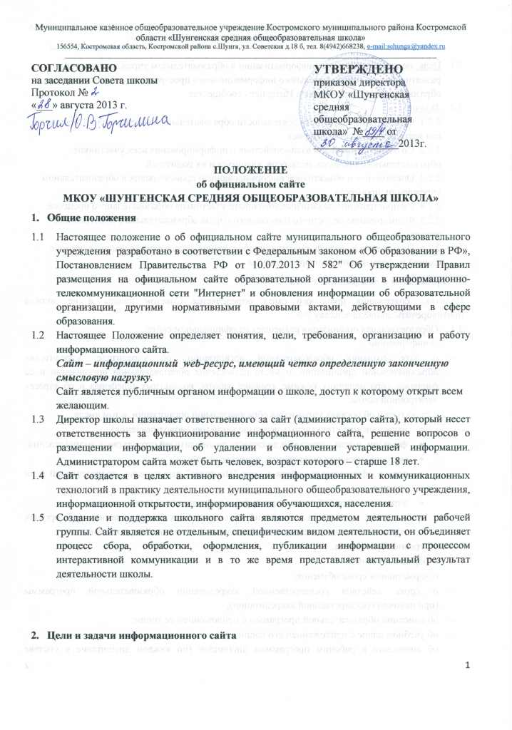
ПОЛОЖЕНИЕ
об официальном сайте
МКОУ «ШУНГЕНСКАЯ СРЕДНЯЯ ОБЩЕОБРАЗОВАТЕЛЬНАЯ ШКОЛА»
- Общие положения
  - Настоящее положение о об официальном сайте муниципального общеобразовательного учреждения разработано в соответствии с Федеральным законом «Об образовании в РФ», Постановлением Правительства РФ от 10.07.2013 N 582" Об утверждении Правил размещения на официальном сайте образовательной организации в информационно-телекоммуникационной сети "Интернет" и обновления информации об образовательной организации, другими нормативными правовыми актами, действующими в сфере образования.
  - Настоящее Положение определяет понятия, цели, требования, организацию и работу информационного сайта.
Сайт – информационный web-ресурс, имеющий четко определенную законченную смысловую нагрузку.
Сайт является публичным органом информации о школе, доступ к которому открыт всем желающим.
  - Директор школы назначает ответственного за сайт (администратор сайта), который несет ответственность за функционирование информационного сайта, решение вопросов о размещении информации, об удалении и обновлении устаревшей информации. Администратором сайта может быть человек, возраст которого – старше 18 лет.
  - Сайт создается в целях активного внедрения информационных и коммуникационных технологий в практику деятельности муниципального общеобразовательного учреждения, информационной открытости, информирования обучающихся, населения.
  - Создание и поддержка школьного сайта являются предметом деятельности рабочей группы. Сайт является не отдельным, специфическим видом деятельности, он объединяет процесс сбора, обработки, оформления, публикации информации с процессом интерактивной коммуникации и в то же время представляет актуальный результат деятельности школы.

- Цели и задачи информационного сайта
  - Цель: поддержка процесса информатизации в образовательном учреждении путем развития единого образовательного информационного пространства; представление образовательного учреждения в Интернет - сообществе.
  - Задачи:
2.2.1. Обеспечение открытости деятельности образовательного учреждения и освещение его деятельности в сети Интернет.
2.2.2. Создание условий для взаимодействия и информирования всех участников образовательного процесса: педагогов, учащихся и их родителей.
2.2.3. Оперативное и объективное информирование о происходящих в образовательном учреждении процессах.
2.2.4. Распространение педагогического опыта участников образовательного процесса.
2.2.5. Формирование целостного позитивного образа образовательного пространства города.
2.2.6. Повышение роли информатизации образования, содействие созданию в регионе единой информационной инфраструктуры.
- Требования к содержанию сайта
Политика содержания школьного сайта определяется Советом школы и не должна противоречить законодательству РФ.
  - Образовательная организация размещает на официальном сайте:
а) информацию:
- о дате создания образовательной организации, об учредителе, учредителях образовательной организации, о месте нахождения образовательной организации и ее филиалов (при наличии), режиме, графике работы, контактных телефонах и об адресах электронной почты;
- о структуре и об органах управления образовательной организации, в том числе:
- наименование структурных подразделений (органов управления);
- фамилии, имена, отчества и должности руководителей структурных подразделений;
- места нахождения структурных подразделений;
- адреса официальных сайтов в сети "Интернет" структурных подразделений (при наличии);
- адреса электронной почты структурных подразделений (при наличии);
- сведения о наличии положений о структурных подразделениях (об органах управления) с приложением копий указанных положений (при их наличии);
- об уровне образования;
- о формах обучения;
- о нормативном сроке обучения;
- о сроке действия государственной аккредитации образовательной программы (при наличии государственной аккредитации);
- об описании образовательной программы с приложением ее копии;
- об учебном плане с приложением его копии;
- об аннотации к рабочим программам дисциплин (по каждой дисциплине в составе образовательной программы) с приложением их копий (при наличии);
- о календарном учебном графике с приложением его копии;
- о методических и об иных документах, разработанных образовательной организацией для обеспечения образовательного процесса;
- о реализуемых образовательных программах с указанием учебных предметов, курсов, дисциплин (модулей), практики, предусмотренных соответствующей образовательной программой;
- о численности обучающихся по реализуемым образовательным программам за счет бюджетных ассигнований федерального бюджета, бюджетов субъектов Российской Федерации, местных бюджетов и по договорам об образовании за счет средств физических и (или) юридических лиц;
- о языках, на которых осуществляется образование (обучение);
- о федеральных государственных образовательных стандартах и об образовательных стандартах с приложением их копий (при наличии);
- о руководителе образовательной организации, его заместителях, руководителях филиалов образовательной организации (при их наличии), в том числе:
- фамилия, имя, отчество (при наличии) руководителя, его заместителей;
- должность руководителя, его заместителей;
- контактные телефоны;
- адрес электронной почты;
- о персональном составе педагогических работников с указанием уровня образования, квалификации и опыта работы, в том числе:
- фамилия, имя, отчество (при наличии) работника;
- занимаемая должность (должности);
- преподаваемые дисциплины;
- ученая степень (при наличии);
- ученое звание (при наличии);
- наименование направления подготовки и (или) специальности;
- данные о повышении квалификации и (или) профессиональной переподготовке (при наличии);
- общий стаж работы;
- стаж работы по специальности;
- о материально-техническом обеспечении образовательной деятельности, в том числе сведения о наличии оборудованных учебных кабинетов, объектов для проведения практических занятий, библиотек, объектов спорта, средств обучения и воспитания, об условиях питания и охраны здоровья обучающихся, о доступе к информационным системам и информационно-телекоммуникационным сетям, об электронных образовательных ресурсах, к которым обеспечивается доступ обучающихся:
- о количестве вакантных мест для приема (перевода) по каждой образовательной программе, профессии, специальности, направлению подготовки (на места, финансируемые за счет бюджетных ассигнований федерального бюджета, бюджетов субъектов Российской Федерации, местных бюджетов, по договорам об образовании за счет средств физических и (или) юридических лиц);
- о наличии и условиях предоставления обучающимся стипендий, мер социальной поддержки;
- о наличии общежития, интерната, количестве жилых помещений в общежитии, интернате для иногородних обучающихся, формировании платы за проживание в общежитии;
- об объеме образовательной деятельности, финансовое обеспечение которой осуществляется за счет бюджетных ассигнований федерального бюджета, бюджетов субъектов Российской Федерации, местных бюджетов, по договорам об образовании за счет средств физических и (или) юридических лиц;
- о поступлении финансовых и материальных средств и об их расходовании по итогам финансового года;
- о трудоустройстве выпускников;
б) копии:
- устава образовательной организации;
- лицензии на осуществление образовательной деятельности (с приложениями);
- свидетельства о государственной аккредитации (с приложениями);
- плана финансово-хозяйственной деятельности образовательной организации, утвержденного в установленном законодательством Российской Федерации порядке, или бюджетной сметы образовательной организации;
- локальных нормативных актов, предусмотренных частью 2 статьи 30 Федерального закона "Об образовании в Российской Федерации", правил внутреннего распорядка обучающихся, правил внутреннего трудового распорядка и коллективного договора;
в) отчет о результатах самообследования;
г) документ о порядке оказания платных образовательных услуг, в том числе образец договора об оказании платных образовательных услуг, документ об утверждении стоимости обучения по каждой образовательной программе;
д) предписания органов, осуществляющих государственный контроль (надзор) в сфере образования, отчеты об исполнении таких предписаний;
е) иную информацию, которая размещается, опубликовывается по решению образовательной организации и (или) размещение, опубликование которой являются обязательными в соответствии с законодательством Российской Федерации.
- Ответственность
  - Руководитель образовательного учреждения несет персональную ответственность за содержательное наполнение школьного сайта.
  - При нарушении п.3. настоящего Положения соответствующее лицо может быть привлечено к административной либо уголовной ответственности, согласно действующего законодательства.
  - Ответственность за некачественное текущее сопровождение Сайта несет администратор сайта. Некачественное текущее сопровождение может выражаться:
    - В несвоевременном обновлении информации.
    - В совершении действий, повлекших причинение вреда информационному сайту.
    - В невыполнении необходимых программно-технических мер по обеспечению функционирования сайта.
- Организация информационного сопровождения Сайта
  - Администратор сайта может создать рабочую группу (редакцию)
  - Доступ к информации на сайте имеют все педагогические работники, учащиеся и их родители.
  - Информационное наполнение Сайта осуществляется совместными усилиями руководителя образовательного учреждения, его заместителей, руководителей методических объединений, заведующей библиотекой, руководителя музея.
  - Информация, готовая для размещения на сайте, предоставляется в электронном виде администратору, который оперативно обеспечивает ее размещение и своевременное обновление.
  - Руководство обеспечением функционирования Сайта и его программно-технической поддержкой, непосредственное выполнение работ по размещению информации на Сайте возлагается на администратора сайта.
  - Периодичность заполнения Сайта проводится не реже одного раза в неделю.

